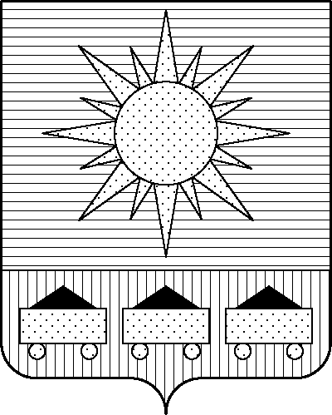ПРИМОРСКИЙ КРАЙ

## КОНТРОЛЬНО-СЧЕТНАЯ ПАЛАТА

## АРТЕМОВСКОГО ГОРОДСКОГО ОКРУГА

### ЗАКЛЮЧЕНИЕ

04.09.2024 г. Артем № 106

На проект постановления администрации Артемовского городского

округа «О внесении изменений в постановление администрации

Артемовского городского округа от 19.02.2019 № 149-па «Об утверждении

муниципальной программы «Развитие культуры в Артемовском городском

округе» (в ред. от 30.08.2024 № 768-па)

Заключение на проект постановления администрации Артемовского городского округа «О внесении изменений в постановление администрации Артемовского городского округа от 19.02.2019 № 149-па «Об утверждении муниципальной программы «Развитие культуры в Артемовском городском округе» (в ред. от 30.08.2024 № 768-па) (далее - проект постановления) подготовлено на основании пункта 2 статьи 157 Бюджетного кодекса Российской Федерации, раздела 8 Положения о контрольно-счетной палате Артемовского городского округа, утвержденного решением Думы Артемовского городского округа от 22.12.2005 № 254, пункта 2.4 Положения о бюджетном процессе в Артемовском городском округе, утвержденного решением Думы Артемовского городского округа от 25.05.2006 № 322, плана работы контрольно-счетной палаты на 2024 год.

Проект постановления представлен в контрольно-счетную палату Артемовского городского округа управлением культуры, туризма и молодежной политики администрации Артемовского городского округа 04.09.2024 с обоснованием вносимых изменений.

Проведенной экспертизой проекта постановления установлено:

В утвержденной редакции муниципальной программы от 30.08.2024 № 768-па общий объем финансового обеспечения Программы составляет 2 634 692,28934 тыс. рублей, в том числе по годам: 2021 год – 307 403,52871 тыс. рублей; 2022 год – 364 296,06649 тыс. рублей; 2023 год – 553 991,17978 тыс. рублей; 2024 год – 687 866,78042 тыс. рублей; 2025 год – 357 431,84963 тыс. рублей; 2026 год – 363 702,88431 тыс. рублей.

В предоставленном на экспертизу проекте постановления общий объем финансового обеспечения Программы не изменяется, бюджетные ассигнования на 2024 год перераспределяются между комплексами процессных мероприятий.

Общий объем финансового обеспечения Программы на 2024 год, указанный в проекте постановления, соответствует параметрам решения Думы Артемовского городского округа от 05.12.2023 № 230 (в ред. от 05.07.2024 № 325) «О бюджете Артемовского городского округа на 2024 год и плановый период 2025 и 2026 годов» (далее - решение о бюджете № 230), но не соответствует в разрезе комплексов процессных мероприятий.

В соответствии с бюджетным законодательством главному распорядителю бюджетных средств – управлению культуры, туризма и молодежной политики администрации Артемовского городского округа, необходимо внести предложение по корректировке показателей Программы в решении о бюджете № 230.

Проектом постановления вносятся изменения в приложение 1 к муниципальной программе.

Объем финансового обеспечения комплекса процессных мероприятий Программы **«5.1. Проведение ремонтных работ в муниципальных казенных учреждениях культуры»** в 2024 годууменьшается на 9 000,0 тыс. рублей. На эту же сумму уменьшаются бюджетные ассигнования по мероприятию *«5.1.1. Капитальный ремонт и ремонт нефинансовых активов, находящихся на праве оперативного управления у муниципальных учреждений» -* уменьшено финансирование расходов на капитальный и текущий ремонт Дворца культуры угольщиков. Бюджетные ассигнования в рамках Программы перераспределены на мероприятие 9.1.2.

Объем финансового обеспечения комплекса процессных мероприятий Программы **«9.1. Федеральный проект «Культурная среда»** увеличивается на 9 000,0 тыс. рублей. На эту же сумму увеличивается финансирование мероприятия *«9.1.2. Развитие сети учреждений культурно-досугового типа»,* в том числе мероприятия «9.1.2.1. Строительство Центра культурного развития по ул. Авиационной в с. Кневичи г. Артема».

По итогам экспертизы проекта постановления администрации Артемовского городского округа «О внесении изменений в постановление администрации Артемовского городского округа от 19.02.2019 № 149-па «Об утверждении муниципальной программы «Развитие культуры в Артемовском городском округе» (в ред. от 30.08.2024 № 768-па) контрольно-счетная палата предлагает учесть предложение, изложенное в заключении.

Председатель контрольно-счетной палаты

Артемовского городского округа Е.Г. Герасимова